Reporte de Pruebas Generales del Módulo de Altas por Gasto Corriente en la Plataforma de Bienes Muebles

Estimado equipo de desarrollo,

Quisiera compartir con ustedes los resultados de las pruebas generales realizadas en el módulo de **Altas Por Gasto Corriente** en la **Plataforma De Bienes Muebles**. Durante las pruebas, se observó el flujo completo de alta, desde la solicitud por parte del enlace de dependencia hasta la confirmación de la factura por parte del coordinador de bienes muebles, se ejecuta correctamente. Sin embargo, se identificaron algunas observaciones que me gustaría destacar:

Observaciones:

**Diseño del Botón "Salir” en Detalles: Asignaciones**

Se observa que el botón "Salir" tiene dos diseños diferentes, lo que puede resultar confuso para los usuarios. Se recomienda mantener un diseño coherente para mejorar la consistencia visual de la interfaz de usuario.

**Seguimiento de Notificaciones:**

Se detectó que el seguimiento de notificaciones se interrumpe hasta la confirmación de la impresión del código QR y no se recibe por parte del Auxiliar Administrativo. Es crucial garantizar que el flujo de notificaciones sea completo y que todas las partes involucradas reciban las notificaciones pertinentes en cada etapa del proceso.

**Botón de Finalizados:**

Al finalizar el alta, al dar clic en el botón de "Finalizados" para visualizar las altas finalizadas, se observa que se redirige a la pantalla principal sin poder visualizar los registros finalizados. Esto impide que los usuarios accedan fácilmente a la información relevante y puede generar frustración.

**Acciones Recomendadas:**

Unificar el diseño del botón "Salir" para garantizar la coherencia visual en toda la plataforma.

Investigar y corregir la interrupción del seguimiento de notificaciones hasta la confirmación de la impresión del código QR para garantizar que todas las partes involucradas reciban las notificaciones adecuadas.

Resolver el problema que impide visualizar los registros finalizados al dar clic en el botón de "Finalizados", asegurando que los usuarios puedan acceder fácilmente a esta información.

Agradezco su atención a estas observaciones y su pronta acción para abordar estos problemas. Estoy disponible para proporcionar más detalles o realizar pruebas adicionales si es necesario.

Quedo a su disposición para cualquier consulta adicional.

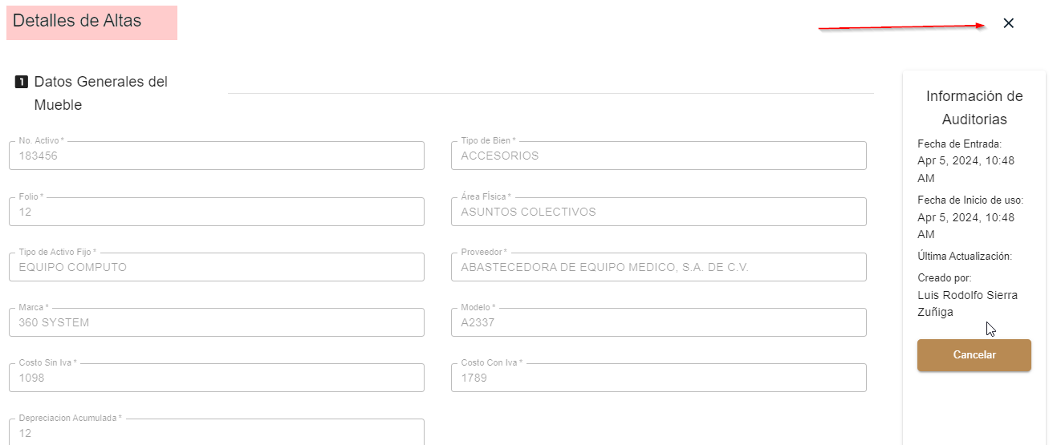

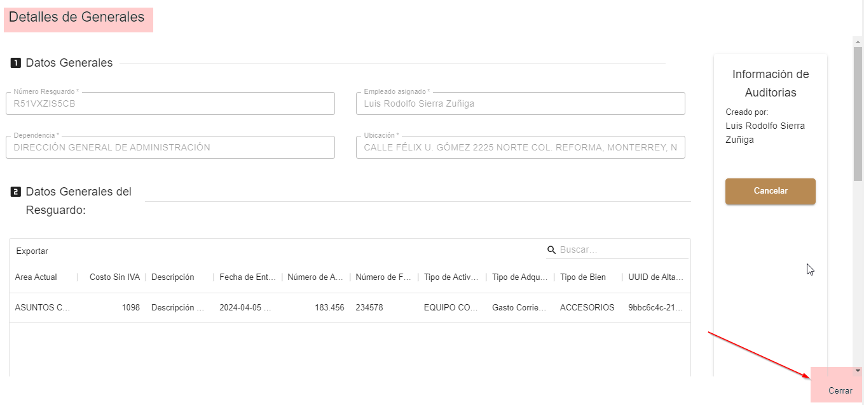

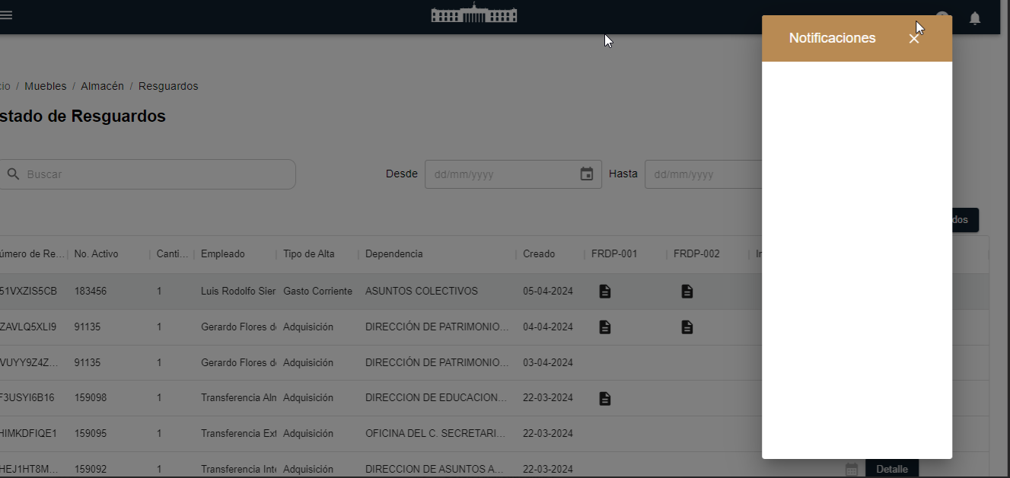

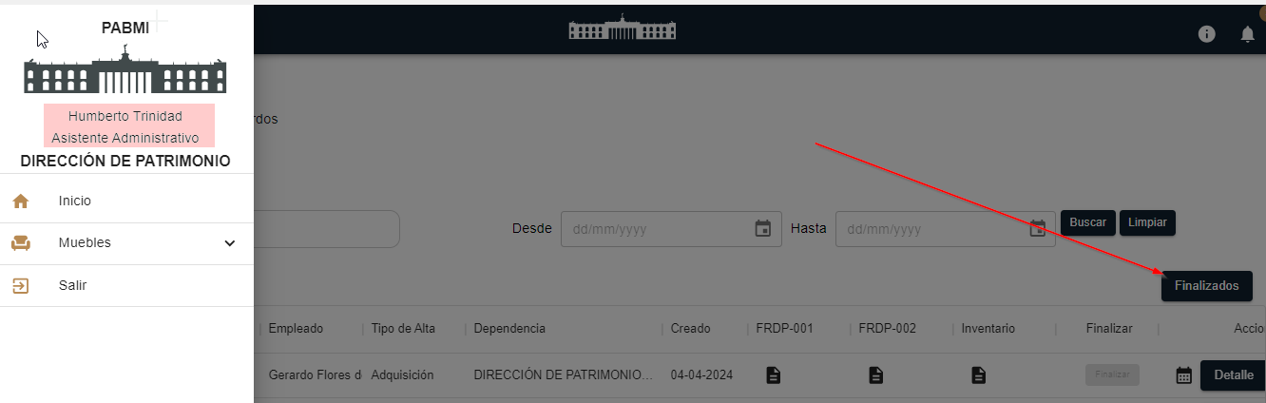

Atentamente,

Iris Lechuga

Tester